

**Мэдээлэл Холбооны Сүлжээ ХХК – д хийсэн танилцах дадлага 2025**

***Хөтөлбөрийн нэр:*** *Компьютерийн Ухаан*

***Хөтөлбөрийн индекс:*** *D061301*

***Дадлага хийсэн хугацаа:*** *2025/01/14 – 2025/01/27*

***Дадлага удирдсан инженерийн нэр:*** *Ж. Гэрэлт-Од .................../Мэдээлэл холбооны сүлжээ ХХК*

*Магистр программист/*

***Дадлагын зөвлөх багшийн нэр:*** *Т. Гантөр.................../Дэд профессор, доктор/*

***Дадлага хийсэн оюутны нэр:*** *Г. Цэрэнчимэг......................../cs22d06, Компьютерийн Ухаан/*

КОМПЬЮТЕРИЙН УХААНЫ ТАНИЛЦАХ ДАДЛАГЫН ТАЙЛАН

УЛААНБААТАР ХОТ

2025 ОН

Шинэ Монгол Технологийн Дээд Сургууль

Компьютерийн Ухааны тэнхим

Салбар: Компьютерийн Ухаан

Хөтөлбөр, индекс: Компьютерийн Ухаан D061301



МЭДЭЭЛЭЛ ХОЛБООНЫ СҮЛЖЭЭ ХХК – Д

ХИЙСЭН ДАДЛАГА 2025

КОМПЬЮТЕРИЙН УХААНЫ ТАНИЛЦАХ ДАДЛАГЫН ТАЙЛАН

Дадлагын ажлын тайлан:

*Удирдагч: ...................Ж. Гэрэлт-Од*

*Оюутны нэр: ..............Г. Цэрэнчимэг*

УЛААНБААТАР ХОТ

2025 ОН

Оршил

Шинэ Монгол Технологийн Дээд Сургуулийн Компьютерийн Ухаан тэнхимийн 3–р курсийн оюутан Гантулга овогтой Цэрэнчимэг миний бие Мэдээлэл Сүлжээний холбоо ХХК компаний магистр Ж. Гэрэлт – Од программистийн удирдлага дор 2025 оны 1 сарын 14- өөс 1 сарын 27 -ныг хүртэл 14 хоногийн хугацаатай дадлагын ажлыг хийж гүйцэтгэлээ.

**Зорилго:**

Тэнхимийн сургалтаар олж авсан онолын мэдлэгээ албан байгуу лага, аж ахуйн нэгж орчинд нь ашиглаж, онолын мэдлэгээ практик туршлага болгох. Компьютерийн Ухаан мэргэжлийн ур чадвар эзэмших, мэргэжлийн орчинд ажиллаж туршлага хуримтлуулах. Програм хангамжийн хөгжүүлэлтийн процесс, арга барилуудыг суралцах. Мөн багийн орчинд ажиллах, харилцааны ур чадвар сайжруулах.

**Зорилт:**

Ажлын байранд байх ёстой ёс зүй, дэг журам болон аюулгүйн байдлын дүрмүүдийг судалж хэрэгжүүлэх. Мэргэжлийн программистын удирдлага дор зааварчилгаа авч ажиллах. "Мэдээлэл сүлжээний холбоо" ХХК-ийн улс оронд оруулсан хувь нэмэр, гүйцэтгэсэн ажлуудын талаар мэдлэгтэй болох.

## “Мэдээлэл холбооны сүлжээ ХХК” компанийн танилцуулга

## Мэдээлэл холбооны сүлжээ Төрийн Өмчит ХХК нь 2006 онд байгуулагдаж, 2007 оны 7 дугаар сараас албан ёсоор үйл ажиллагаагаа эхэлсэн. Компани нь Монгол Улсын хэмжээнд мэдээлэл, холбооны үндсэн сүлжээ, улс, хот хооронд болон орон нутгийн дамжуулах байгууламжийн нэгдсэн сүлжээг эзэмшин, байнгын тасралтгүй ажиллагааг ханган ажилладаг.

Тус компани нийт 1648 инженер, техникийн ажилтантай бөгөөд мэдээлэл харилцаа холбооны үйлчилгээ эрхлэгч, төрийн болон хувийн хэвшлийн 308 байгууллагатай хамтран ажиллаж байна.

Монгол орны 21 аймаг 301 сум, суурин газрыг хамарсан 19676км шилэн кабелийн сүлжээ, Улаанбаатар хот, хөдөө орон нутагт 12’884 холбооны худаг, 999’534 метр урт бүхий сувагчлал, Улаанбаатар хот, 21 аймгийн 463 байршилд холбооны үйлчилгээний барилга байгууламж, 399 байршилд холбооны цамхаг, бүхий харилцаа холбооны дэд бүтэц дээрээ суурилсан үйлчилгээг аж ахуйн нэгжүүдэд ижил тэгш нөхцөлөөр үзүүлж байна.

**Эрхэм зорилго:**

Мэдээлэл, харилцаа холбооны технологийн дэвшлийг Монгол хүн бүрт дам жуулан хүргэж, улс орныхоо нийгэм, эдийн засгийн бүхий л салбарт тогтвортой хөгжлийг хангахад дэмжлэг үзүүлэх өндөр хурдны хамгийн хүртээмжтэй үн дэсний сүлжээ болно.

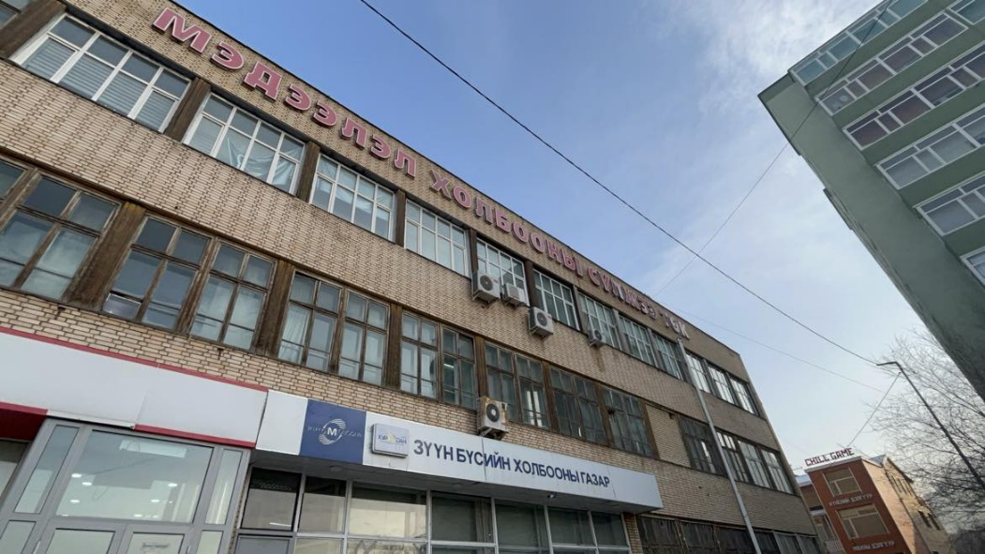

Үйлчилгээнүүд

**Сувгийн үйлчилгээ (IPLC, IEPL, MPLS, VPN, STM)**

Монгол Улсын 21 аймаг, 336 сум сууринг хамарсан шилэн кабелийн дамжуулах сүлжээнд суурилсан өгөгдөл, тоон сувгийн олон төрлийн үйлчилгээ үзүүлж, найдвартай, өндөр хурдны холболт, тасралтгүй хяналт удирдлагын системээр төрийн болон бизнесийн байгууллагуудыг хангаж байна.

**Улс хоорондын сүлжээ**

Улс орнуудыг хооронд нь холбосон өндөр хурдны өгөгдөл дамжуулах дэд бүтэц бөгөөд харилцаа холбооны үндсэн сүлжээний нэг хэсэг юм. Энэ сүлжээ нь олон улсын мэдээлэл солилцоо, интернэт холболт, байгууллагуудын хоорондох аюулгүй, найдвартай мэдээллийн урсгалыг хангахад зориулагдсан.

**Байр, талбай, цамхагийн түрээс**

Мэдээлэл холбооны сүлжээ ХХК нь Улаанбаатар хот болон орон нутагт антен цамхаг, байр талбайн түрээсийн үйлчилгээ үзүүлж, үүрэн холбооны операторуудын тоног төхөөрөмжийг байршуулах, эрчим хүчээр хангах, харуул хамгаалалтыг хариуцах үйлчилгээг найдвартай үзүүлдэг.

**Техник менежментийн үйлчилгээ**

Мэдээлэл холбооны сүлжээ ХХК нь үүрэн холбооны операторууд, төрийн байгууллагууд, ISP компаниудын сүлжээний тоног төхөөрөмж, бааз станцуудын урьдчилан сэргийлэх үзлэг, гэмтэл саатлыг засварлах, дамжуулах сүлжээний өргөтгөл, төлөвлөгөөт урсгал засварын ажлыг найдвартай гүйцэтгэдэг.

**Худаг сувагчлалын үйлчилгээ**

Улаанбаатар хот болон бүх аймагт ашиглагдах кабель шугамын байгууламжийн ашиглалтын түвшинг дээшлүүлэх, оновчтой болгох чиглэлээр харилцаа холбооны операторууд, сүлжээ ашиглагч байгууллагуудтай хамтран 110 байгууллагад кабелийн худаг, сувагчлал түрээслүүлэх болон физик кабелийн хос шугам түрээслүүлэх үйлчилгээ үзүүлж, Улаанбаатар хотын хэмжээнд 6 дүүрэг, 7 станцын хүрээнд 6555 худаг, 527,235.5 метр сувагчлал түрээслүүлэх боломжтой юм.

**Хэрэглэгчийн шуурхай үйлчилгээ**

Хэрэглэгчдийн харилцаа холбооны хэрэгцээг хангах зорилгоор кабель, суваг, худаг зэрэг шугамын бүтцийг түрээслүүлэх эсвэл суурилуулах үйлчилгээг үзүүлдэг. Энэ нь хэрэглэгчдэд холболт, интернет, утасны үйлчилгээ зэрэг сүлжээний багц үйлчилгээг шууд хангах боломжийг олгодог. Мөн хэрэглэгчийн шугамын үйлчилгээнд түүний шаардлагад нийцсэн үйлчилгээ үзүүлж, техникийн нөхцөл, гэрээний үндсэн дээр холболт хийх, зохион байгуулах үйл явц орно.

**Мэдээллийн аюулгүй байдлын аудит**

Мэдээллийн аюулгүй байдлын аудитын үйлчилгээ нь компанийн аюулгүй байдлын бодлого, журам, техникийн хяналтыг холбогдох аюулгүй байдлын тогтолцоо, стандартаар зохицуулан дүгнэлт гаргаж, зөвлөмж өгч, байгууллагын эрсдэлийг бууруулахад чиглэгдсэн үйлчилгээ бөгөөд Мэдээлэл холбооны сүлжээ ХХК нь Цахим хөгжил, харилцаа холбооны сайдын 2023 оны 10 дугаар сарын 03-ны өдрийн А/98 дугаар тушаалаар тусгай зөвшөөрөл авч, энэхүү үйлчилгээг нэвтрүүлэн ажиллаж байна.

**Мэргэшүүлэх сургалтын үйлчилгээ**

Мэргэшүүлэх сургалтын үйлчилгээ нь ажилчдын мэдлэг, ур чадварыг сайжруулж, шинэ технологи, арга барилд суралцах боломж олгодог, мэргэжлийн шаардлага хангах сургалт, дадлага, үнэмлэх олгох үйлчилгээг багтаадаг.

**Геодези хэмжилзүйн үйлчилгээ**

Дэд бүтцийн байгууламжийг хэмжилзүйн аргаар тодорхойлох, төлөвлөх үйлчилгээ. Кабель шугам, сувагчлалын нарийвчилсан зураглал гаргах.

Хүчин чадал ба ирээдүйн зорилтууд:

* Монгол Улсын бүх сумд болон идэвхтэй боомтуудыг шилэн кабелийн сүлжээнд бүрэн холбох зорилттой.
* 826.2 км урттай, ашиглалтын хугацаа дууссан дотоодын шилэн кабелийг шинэчлэх ажил төлөвлөгдсөн. 776.3 км урт олон улсын холболтын шилэн кабелийн шинэчлэл хийгдэнэ.
* Дамжуулах сүлжээний хүчин чадлыг нэмэгдүүлж, ашиглалтын үр ашгийг 139.6%-иар өсгөх зорилттой.
* Сумдын дамжуулах сүлжээний хурдыг 10 дахин нэмэгдүүлэх.
* Шинэ технологийг нэвтрүүлснээр 3510 Gbps хурдтай дамжуулалт хийх боломж бүрдэх.
* Монгол Улсын нийт дамжуулах сүлжээний хүчин чадлыг 6022 Gbps болгон өсгөх төлөвлөгөөтэй.
* **Монгол Улсын үндэсний хиймэл дагуул төсөл** - 5 газрын станцыг байгуулах зорилготой байна. Энэ нь хиймэл дагуулын холбоог сайжруулж, мэдээлэл дамжуулах чадварыг өргөжүүлэхэд чиглэсэн төсөл юм.
* **Монгол Улсын нийтийн хяналтын камерын сүлжээ** - Ашиглалт, үйлчилгээний чанарыг сайжруулах зорилттой байна. Энэхүү зорилго нь нийтийн аюулгүй байдлыг хангах, хяналтын системийг үр ашигтай болгоход чиглэж байна.
* **Монгол Улсын алслагдсан багуудад сүлжээг хүргэх** - Бүх нийтийн үүрэг хүлээх зарчмаар сүлжээний хүртээмжийг нэмэгдүүлэх. Энэ нь холын болон хөдөө орон нутагт сүлжээний үйлчилгээг хүргэж, цахим хөгжлийг дэмжих зорилготой байна. Эдгээр зорилтууд нь мэдээлэл, холбооны салбарын хөгжлийг хурдасгаж, улс орны хэмжээнд хүртээмжийг сайжруулахад чиглэгдсэн юм.

Программчлалын орчинг бэлдэх

**Git, GitHub, GitLab**



Багаар програмчлахад гол эзэмшвэл зохих ур чадвар Git юм. Маш олон програмистууд гэрээсээ гадаадын төслүүдэд ажилласнаараа цалинжиж ажиллаж байна. Үнэхээр орчин үед бүгд л тэгж ажилладаг болж байна. Ялангуяа корона вирусын хөл хорионд байгаа үеэс эхлээд гэрээсээ, зайнаас, багаараа төсөл дээр өндөр үр бүтээмжтэй ажиллах чадвар бидэнд чухал болж байгаа билээ.

Open source буюу нээлттэй эхийн програмчлал нь тэр чигээрээ git ашиглан явагддаг. github дээр нээлттэй төслүүдийн хажуугаар компаниудын дотоод төслүүд ч мөн байрлаж хөгжиж байдаг.

Git-ийг 2004 онд Linus Torvalds зохиосон бөгөөд бид түүнийг алдарт Linux үйлдийн системийг бүтээсэн гэдгээр нь мэднэ. Тухайн үед Linux-ийн хөгжүүлэлтийн шаардлагыг бүрэн хангах систем олдохгүй байснаас болж git-ийг бүтээсэн гэдэг.

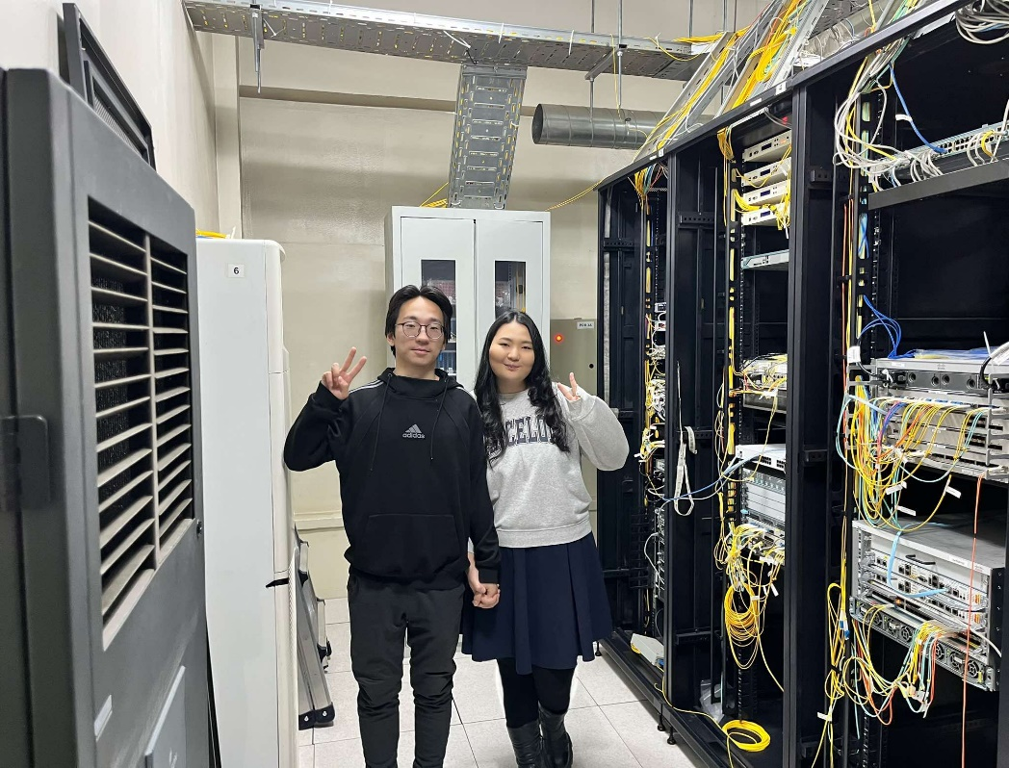

Мэдээлэл холбооний сүлжээ компанийн Техникийн өрөөнд. Олон янзын серверүүд сүлжээнүүд сервисүүдтэй энэ өрөө нөөс эхлэлтэй. Дурын хүнд тэр болгон хандаж орох боломжгүй газарт дадлагын ажлын ачаар нэвтэрч орж нүдээр үзлээ.

